**МЕТОДИЧЕСКИЕ УКАЗАНИЯ ПО РАБОТЕ С ПРОЕКТОМ**

**Совместная деятельность с детьми старшего дошкольного возраста по художественно-эстетическому развитию «Разговор о море»**

Проект создан в программе Блокнот MimioStudio и рассчитан на использование в ходе проведения открытого занятия с детьми.

**Цели проекта:** Развивать художественно-эстетическое восприятие и понимание произведений искусства. Формировать представления о его видах.

**Возраст:** старший дошкольный возраст (6-7 лет).

**Автор проекта** – Домашенко Елена Сергеевна,   
 воспитатель ГБДОУ детский сад №78 «Жемчужинка» Красносельского района города Санкт-Петербурга.

**Задачи:**

**Обучающие:**

* Вспомнить с детьми морские пейзажи И. К. Айвазовского.
* Уточнить и обратить внимание на выразительные средства, используемые художником для передачи цвета и создания образа воды в произведении.
* Закреплять умение понимать учебную задачу и выполнять ее самостоятельно.

**Развивающие:**

* Развивать познавательные процессы: внимания, памяти; умения рассуждать и анализировать;
* Вызывать интерес к сравнению, рассматриванию разных по настроению морских пейзажей.
* Развивать речь детей.
* Вызвать эмоциональный отклик на изображение.
* Развитие музыкального восприятия.

**Воспитательные:**

* Воспитывать художественный вкус.
* Воспитывать умение сотрудничать в группе.
* Формировать навык самоконтроля

**Реализуемые образовательные области:**

* Коммуникация
* Познание
* Социализация
* Художественно - эстетическая

Для простоты работы на всех листах использован значок, расположенный **справа, позволяет переходить на следующую страницу**.



Значок **слева**  **позволяет вернуться на предыдущую страницу.**



Вернуться к карте можно, кликнув на экран, рядом со знаком.



Оборудование, демонстрационный и раздаточный материал:

интерактивное оборудование –приставка mimio, компьютер, проектор, кепки, стеклянная бутылка, карта, письмо с ребусом, сундук с «золотыми» монетами, копилка в морском стиле, морские ракушки.

**Ход занятия**

1. ***Вводная часть***

*Воспитатель:* Доброе утро! У меня сегодня хорошее настроение и я хочу поделиться им с вами. Дайте мне свои ладошки. Теперь опустите руки и закройте глаза. Послушайте:

*Включить аудиозапись, щелчком по значку на странице: Звуки природы. Море.*

**Страница № 1**

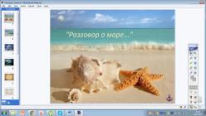

*Воспитатель.*Что это за звуки? Что они вам напомнили? *Ответы детей*

*Воспитатель.*Правильно, это шум моря. *Высказывания детей*

Воспитатель. А вы хотите сейчас оказаться у моря. *Ответы детей*

Воспитатель. Я приглашаю вас.

*Воспитатель.*Если я вам скажу, что у моря, как и у человека, может быть свое настроение. Вы согласитесь со мной? *Ответы детей*

Какое может быть настроение у моря? *Ответы детей*

Давайте мы с вами вспомним сказку А. С. Пушкина *«Сказка о рыбаке и рыбке»*, как автор описывает разные настроение моря.

Послушайте: «Вот пошел старик к синему морю

Видит, море слегка разыгралось»

**Страница № 2**

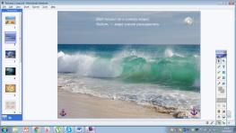

*Включить аудиозапись, щелчком по значку на странице.*

Воспитатель зачитывает отрывок из произведения А.С. Пушкина «Сказка о рыбаке и рыбке», дети описывают настроение моря.

**Страница № 3**

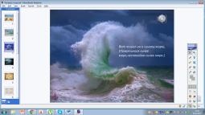

*Включить аудиозапись, щелчком по значку на странице.*

Воспитатель зачитывает отрывок из произведения А.С. Пушкина «Сказка о золотой рыбке», дети описывают настроение моря.

**Страница № 4**

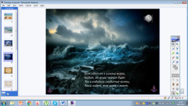

*Включить аудиозапись, щелчком по значку на странице.*

- А еще вот какое настроение моря описывает А. С. Пушкин в своей сказке:

«Вот идет старик к синему морю,

Видит, на море черная буря,

Так и вздулись сердитые волны, (*слайд №2)*

Так и ходят, так воем и воют»

-Ой, посмотрите, ребята! Штормовое море выбросило волной на берег старую загадочную бутылку. В ней что-то есть! Давайте её откроем и посмотрим, что же внутри? (использование реквизита, бутылка с картой внутри)

Дети: это карта

**Страница № 5**

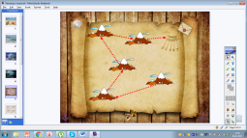

Дети: это карта

-Правильно, это старинная карта. Давайте её хорошенько рассмотрим. А чтобы вам всем хорошо было видно, мы поместим эту карту на экран.

- Как вы думаете, ребята, что изображено на карте?

Дети: **Острова**, маршрут.

**Воспитатель** - правильно, здесь изображены **острова** и нарисован загадочный маршрут, который проложен от **острова к острову**. Ребята, а еще здесь связка ключей и загадочное письмо. Как вы думаете, от чего могут быть эти ключи, а что написано в этом письме?

Дети: от сундука

- А что может находиться в сундуке?

Дети: клад

- Возможно! Эти ключи от сундука, в котором спрятан клад. Нам нужно собрать 5 ключей, и тогда, мы узнаем, что написано в этом письме…

**Воспитатель** – предлагаю вам отправиться в **путешествие по островам**, на каждом **острове**, нас ждут сложные, но очень интересные задания, и справиться с ними могут только самые внимательные, сообразительные, те, кто умеют слушать и думать.

Выполнив задания на каждом **острове**, мы получим ключ.

- Вы готовы к **путешествию**?

 А давайте наденем кепки, они лежат у вас на краю стола, представим, что мы матросы и отправимся в морское **путешествие по островам знаний.**

Ребята, в пути нас ждет много опасностей, вы не боитесь?

*При возвращении на страницу с картой после успешного выполнения задания щелкнуть под скалой: появится анимированный ключ. 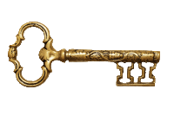*

**Страница № 6**

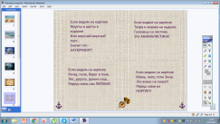

Воспитатель: первое задание разминка – Закончи стихотворения *(слайд №5)*

Воспитатель: молодцы ребята, справились с 1 заданием – получайте ключ.

*Переход на карту* 

*При возвращении на страницу с картой после успешного выполнения задания щелкнуть под скалой: появится анимированный ключ.*

**Страница № 7**

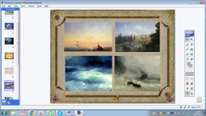

Воспитатель: задание № 2 «Найди лишнее» - ребята должны определить, какая картина лишняя, объяснить почему? (Три картины – морской пейзаж - марины, одна картина- пейзаж) получайте второй ключ.

*Переход на карту* 

*При возвращении на страницу с картой после успешного выполнения задания щелкнуть под скалой: появится анимированный ключ.*

**Страница № 8**

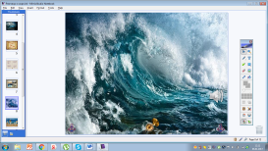

Воспитатель: задание № 3 музыкальная загадка – назовите композитора, название произведения и исполнителя (Антонио Вивальди «Шторм», исполняет Ванесса Мэй. Получайте третий ключ.

*Переход на карту* 

*При возвращении на страницу с картой после успешного выполнения задания щелкнуть под скалой: появится анимированный ключ.*

**Страница № 9**

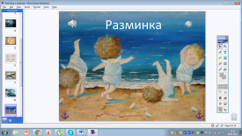

Предлагаю вам поиграть в игру «Море волнуется». Игра вам знакома, но я немного её изменила, будьте внимательны. Услышав музыку, попробуйте передать её настроение, изобразить состояние моря, с помощью движений.

**Физминутка**

Море волнуется – раз, море волнуется – два, море волнуется – три,

настроение моря ты покажи (*шторм)*

*Воспитатель.*

Каким вы увидели море с помощью этой музыки (бурлящее, гневное, бушующее, злое, пугающее).

Море волнуется – раз, море волнуется – два, море волнуется – три,

настроение моря ты покажи *(штиль)*

*Воспитатель.*

Какое море вы изобразили сейчас? (Спокойное, ласковое, тихое, мирное). Молодцы. Вы очень хорошо передали настроение моря.

**Страница № 10**

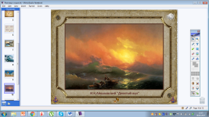

Воспитатель: задание № 4 назови автора этой картины, название и расскажи о ней. Воспитатель просит ребенка выступить в роле экскурсовода и рассказать о картине «9 вал», остальные могут дополнить, получайте четвертый ключ.

*Переход на карту* 

*При возвращении на страницу с картой после успешного выполнения задания щелкнуть под скалой: появится анимированный ключ.*

**Страница № 11**

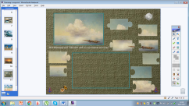

Воспитатель: задание № 5 соберите пазл, назовите название картины, автора. Получайте пятый ключ.

*Переход на карту* 

*При возвращении на страницу с картой после успешного выполнения задания щелкнуть под скалой: появится анимированный ключ.*

Дети получают бумажный конверт с ребусом, решив который, они узнают, где лежит сундук.

**Страница № 12**

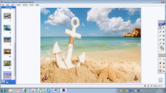

***Заключительная часть***

***Воспитатель:***Вот и закончилось наша встреча с морем. Люди на память всегда увозят с собой сувениры. И я хочу вам подарить подарок - «Морскую копилку». Но она пока пуста. Мы наполним её морскими камешками. Каждый камешек это слово, которое вы назовёте. Мы сегодня слышали разные слова о море, какие слова вам понравились и запомнились. Дети называют слова, воспитатель кладёт камешек в «морскую копилку».

**На занятии использовались** иллюстрации морских пейзажей И. К. Айвазовского «Девятый вал», «Облака над синим морем. Штиль», «Радуга», «Волна», «Вид на большой каскад. Петергоф», «Берег моря. Штиль», иллюстрации картин: К. Петров – Водкин «Яблоки на красном фоне»; В. Серов «Девочка с персиками»; И. И. Шишкин «Утро сосновом лесу»; А.К. Саврасов «Грачи прилетели», аудиозапись музыкальных произведений А. Вивальди «Шторм», «Декамерон», аудиозапись музыки с морской тематикой, цитаты из произведения А.С. Пушкина «Сказка о рыбаке и рыбке».